В рамках Всероссийской акции «Стоп ВИЧ/СПИД»:
- обучающиеся 8 класса оформили стенд «1 декабря - Всемирный день борьбы со СПИДом».
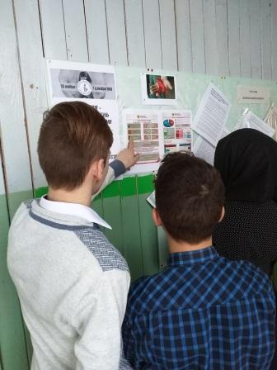
- В 1-8 классах прошли спортивные соревнования «Мы, за здоровый образ жизни!».

